長庚紀念醫院 高雄院區 部門 呼吸治療科

適用對象(呼吸治療師)

腦死判定標準作業規範

編號：AUNW00/AUPW00-A032
2002年01月01日 制訂公佈
2022年04月19日 第8次修訂

使 用 規 定

- 擔 任 本 職 務 執 行 作 業 者 ， 應 詳 讀 本 手 冊 ，
並 嚴 格 遵 照 執 行 。
- 倘 若 對 所 訂 內 容 有 疑 問 ， 應 即 向 直 屬 主 管 請
教 ， 務 必 求 得 徹 底 瞭 解 為 止 。
- 對 所 訂 內 容 如 有 改 善 意 見 時 ， 應 反 應 直 屬 主
管 並 作 充 分 溝 通 ， 俾 使 內 容 更 為 完 整 。

腦死判定標準作業規範(一)
編 號：AUNW00/AUPW00-A032
總頁數：1 頁 數：10-1
作 業 目 的 | 適 用 範 圍 及 執 行 人 員 | 使 用 器 材、工 具
協助團隊完成腦死判定程序 | 壹、適用範圍：（參考行政院衛生署令之腦死判定準則訂定）  - 陷入昏迷指數為五或小於五之深度昏迷，且須依賴人工呼吸器維持呼吸。  - 昏迷原因已經確定。但因新陳代謝障礙、藥物中毒影響未消除前或體溫低於攝氏三十五度所致之可逆性昏迷，不得進行。  - 遭受無法復原之腦部結構損壞。  貳、參與執行腦死判定的團隊人員：  - 病人原診治醫師  - 具判定資格之醫師一人  - 呼吸治療師  - 護理師  - 社工師 | - 含95% O2 + 5% CO2之氣體鋼瓶  - 聽診器  - 呼吸器  - 脈動式血氧飽和度監測器  - 無菌抽痰管  - 氧氣雙頭管  ※收費項目名稱：  1. 腦死判定CO2 Stimulation Test(P0.1 & Brain Death)  ※收費編號：  1. M21-067-P
 |  | 制訂日期：2002年1月 | 修訂日期：2022年04月第8次修訂
腦死判定標準作業規範(二)
編 號：AUNW00/AUPW00-A032
總頁數：1 頁 數：10-2
項次 | 操 作 說 明 及 作 業 流 程 | 注 意 事 項
壹 | 執行前  - 呼吸治療師接獲預做腦死判定通知後， 準備95% O2 + 5% CO2氣體鋼瓶  - 確認95% O2 + 5% CO2氣體鋼瓶功能  （壓力、容量、成分、有效期限）  - 由病人原診治醫師填寫「使用呼吸器昏迷病人腦死判定檢查表」（表3-1）、「使用呼吸器病人會診單」（表3-2），建檔於病人電子病歷內 | - 鋼瓶每日常規檢查步驟如下：  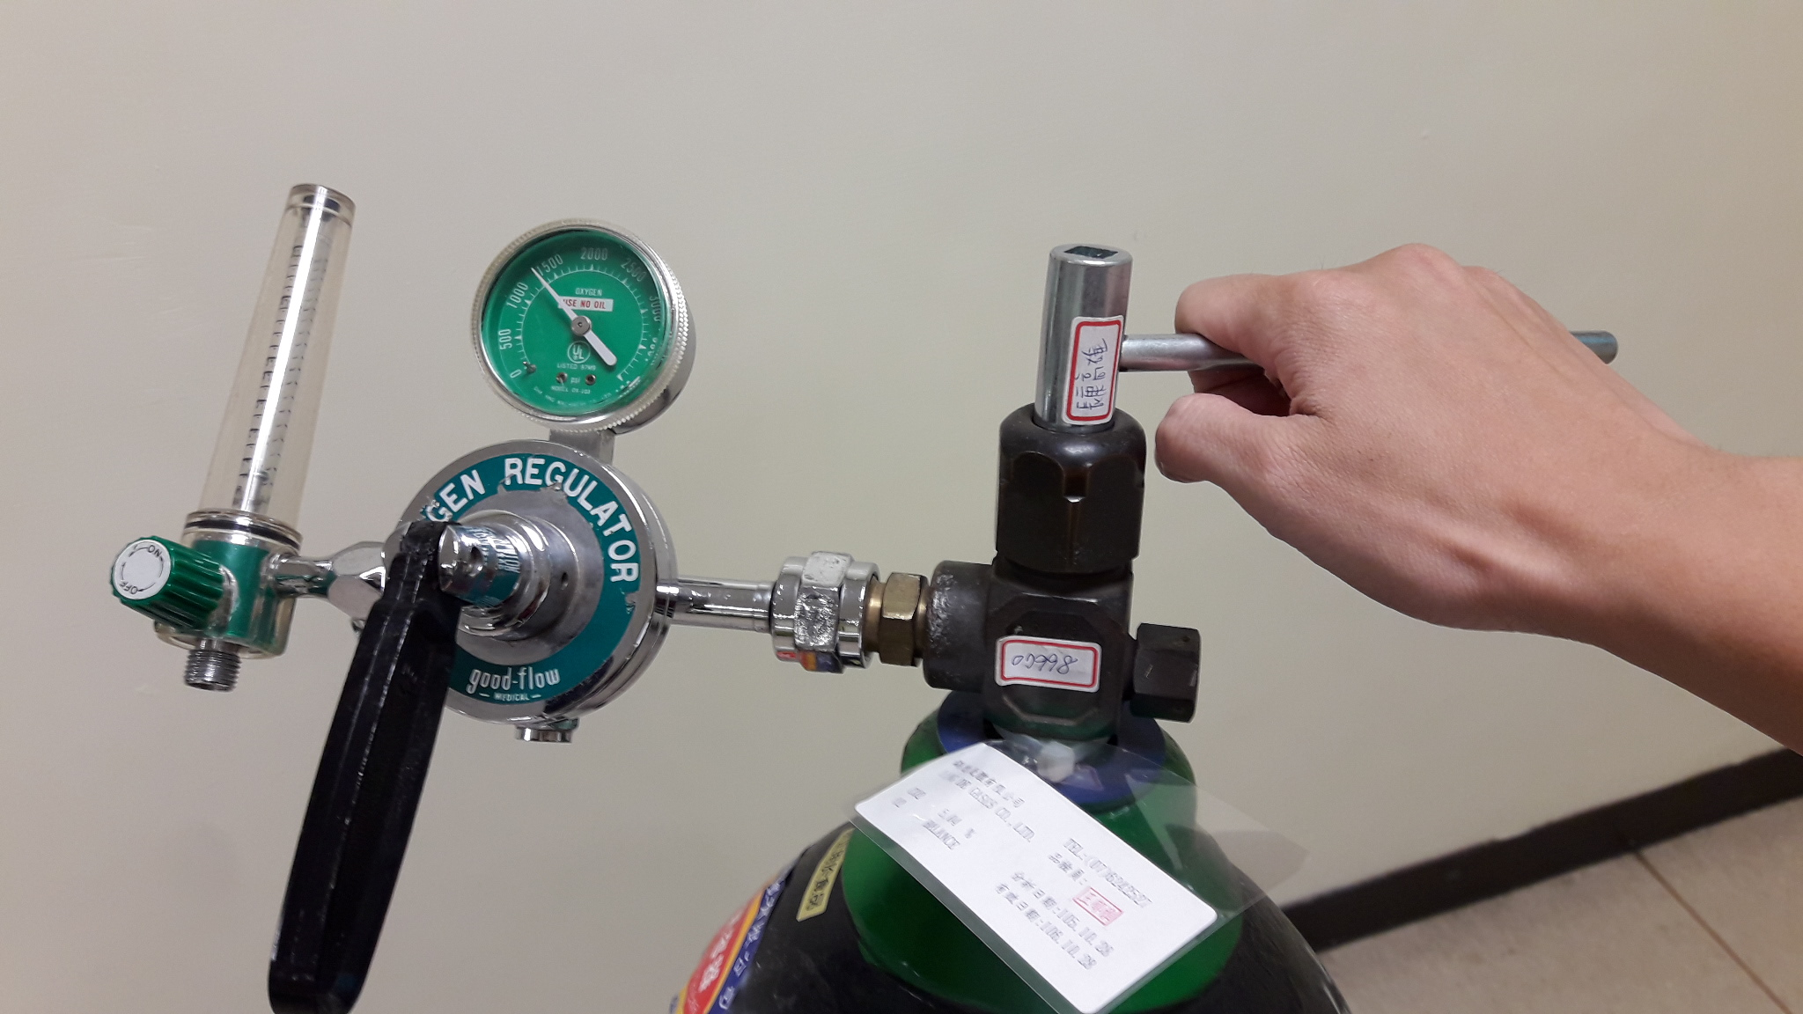  - 用板手逆時鐘方向打開鋼瓶  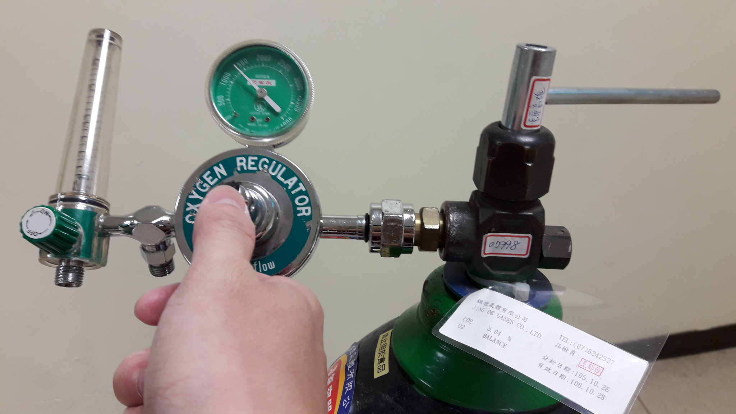  - 手握住減壓閥的黑色拉把並往上推  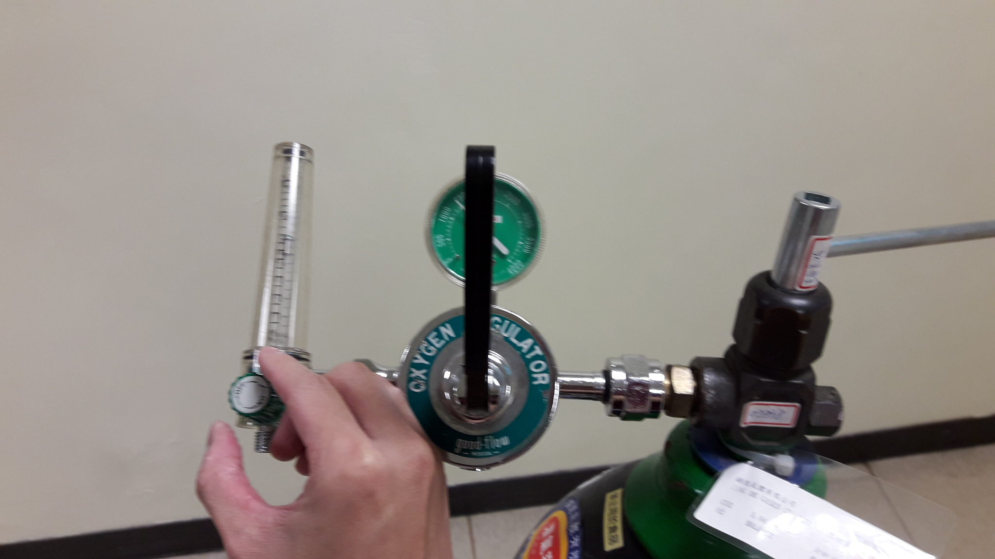  - 確認壓力(PSI)後，開起流量表確認有氣源流  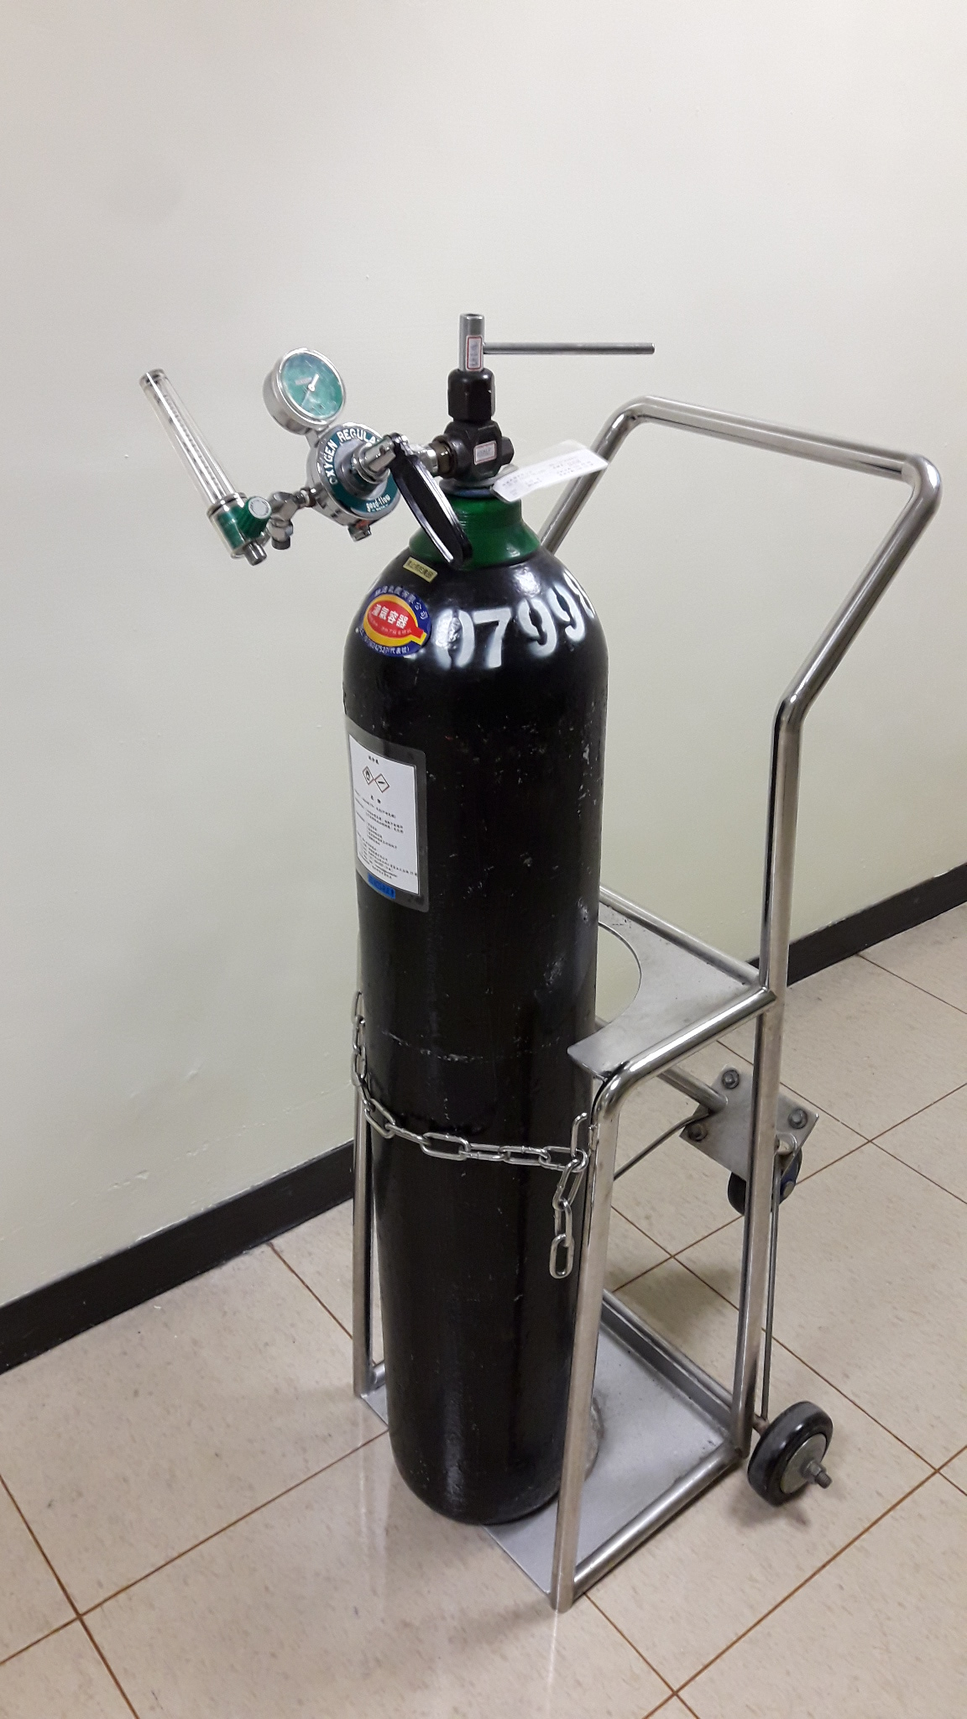  - 確認完畢後請復位並將鍊子鎖上  - 現科內有2個95％ O2 ＋ 5％ CO2氣體鋼瓶，放置於第一神經外科呼吸治療準備室  - 95％ O2 ＋ 5％ CO2氣體鋼瓶外借請依科內規定辦理
 |  | 制訂日期：2002年1月 | 修訂日期：2022年04月第8次修訂

腦死判定標準作業規範(二)
編 號：AUNW00/AUPW00-A032
總頁數：10 頁 數：10-3
項次 | 操 作 說 明 及 作 業 流 程 | 注 意 事 項
壹 | 執行前  - 建議腦判前至少30分鐘 ，調整呼吸器設定Vt＝10ml/kg、RR＝10  - 若有keep hyperventilation者，告知醫師開立醫囑改為正常設定  - 評估捐贈者是否符合肺臟移植，在FiO2：100％下，若P/T＜300則需進行lung recruitment，調整呼吸器設定：PC＝25、PEEP＝10、PIP＝35、FiO2＝100％  、I：E＝1：1，2個小時後追蹤動脈血（ABG）  - 將95％ O2 ＋ 5％ CO2氣體鋼瓶推到床旁  - 參與腦死判定之團隊人員到齊後，開始執行流程 | - 肺臟移植之呼吸相關照護流程：  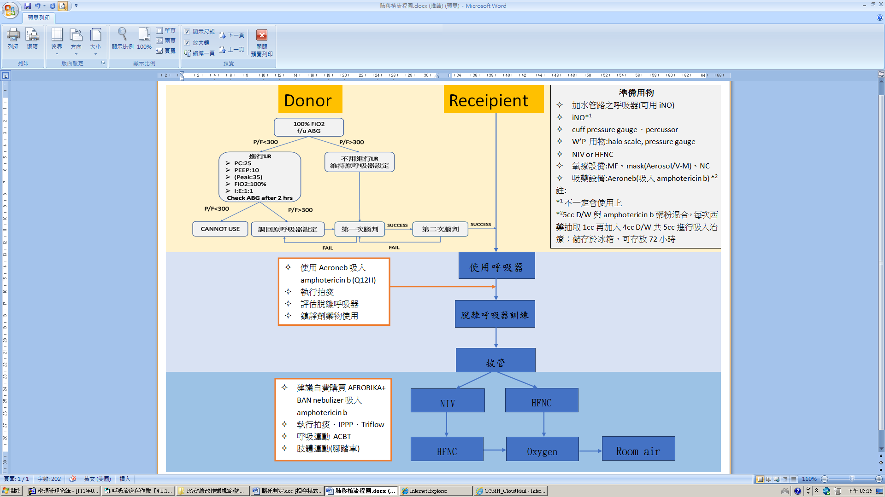
 |  | 制訂日期：2002年1月 | 修訂日期：2022年04月第8次修訂

腦死判定標準作業規範(二)
編 號：AUNW00/AUPW00-A032
總頁數：10 頁 數：10-4
項次 | 作業說明 | 注意事項
貳 | 執行中（測試無自行呼吸的步驟）：  - 調整呼吸器FiO2:100％，維持 10mins  - 將呼吸器之氧氣來源接頭接到95％O2＋5％CO2氣體鋼瓶，空氣接頭不變，維持原本設定，給予5mins後由護理師抽ABG。由醫師判讀動脈血PaCO2達到40mmHg以上。  - 關閉呼吸器，拿開Y型接頭管路，將無菌抽痰管接O2雙頭管。O2 flow開至6L/min，再將無菌抽痰管放入Endo tube，至病人carina。觀察10min後，由護理師抽ABG，由醫師判讀動脈血PaCO2達到60mmHg以上，並由醫師檢視病人是否能自行呼吸。  - 待醫師確認病人不能自行呼吸後，將人工呼吸器接回。 | - 腦死判定由醫師決定判定結果，呼吸治療師僅提供技術協助。  - 第二次判定性腦幹功能測試，應於第一次測試完畢接回人工呼吸器至少四小時後，始得為之。  但滿一歲以上未滿三歲者，應至少十二小時後；足月出生（滿三十七週孕期）未滿一歲者，應至少二十四小時後。  - 執行腦判鋼瓶使用步驟如下：    - 用板手逆時鐘方向打  開鋼瓶    - 手握住減壓閥的黑色拉把並往上推    3-1確認壓力(PSI)後，開起流量表確認有氣源流  3-2 以上動作確認正常，才可將呼吸器氧氣來源接頭接上
 |  | 制訂日期：2002年1月 | 修訂日期：2022年04月第8次修訂
腦死判定標準作業規範(二)
編 號：AUNW00/AUPW00-A032
總頁數：10 頁 數：10-5
項次 | 作業說明 | 注意事項
參 | 執行後  - 由醫師確認病人的呼吸結果，宣告停止第一次腦判。  - 拔除鋼瓶上之O2接頭，接回中央系統O2，並將病人接回呼吸器使用。  - 洗手  - 完整填寫呼吸器病人記錄單  - 計價CO2 Stimulation Test（代號：M21-067-P）一次，並將95％ O2＋5％ CO2氣體鋼瓶歸位至安全位置。  - 間隔4hrs以上做第二次腦判，流程步驟同上。 | 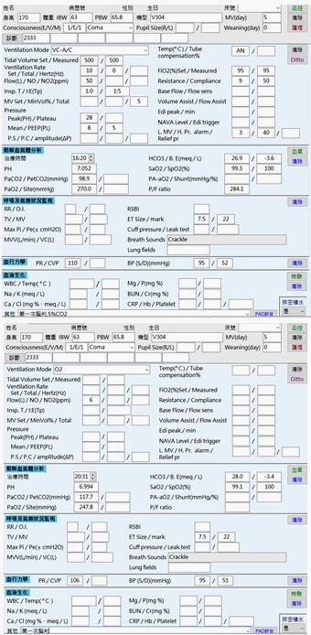  ◎ 呼吸器病人紀錄單書寫範本：  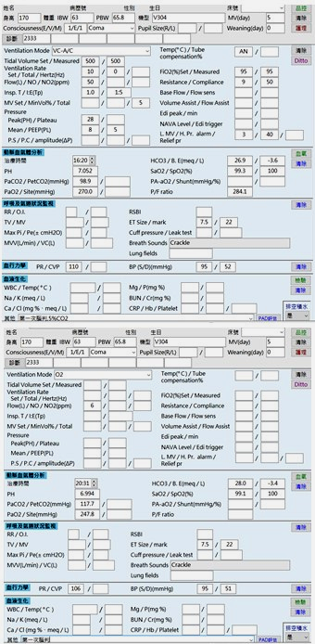
 |  | 制訂日期：2002年1月 | 修訂日期：2022年04月第8次修訂
腦死判定標準作業規範(三)
編 號：AUNW00/AUPW00-A032
總頁數：10 頁 數：10-6
異 常 狀 況 | 發 生 原 因 | 處 理 對 策
- 95％ O2＋5％ CO2氣體鋼瓶的容量不足  - 95％ O2＋5％ CO2氣體鋼瓶過期 | - 人員沒有定期檢測  - 流量錶漏氣或損壞  - 人員沒有定期檢測 | - 宣導人員需每日檢測氣體鋼瓶容量，若低於500psi，須告知組長備品，若低於300psi，通知組長更換新品。至少要有一瓶備品。  - 請工務課修理，如需更換新流量錶，請通知組長備品。  - 宣導人員需每日檢測氣體鋼瓶之有效期限
 |  | 制訂日期：2002年1月 | 修訂日期：2022年04月第8次修訂
腦死判定標準作業規範(四)
編 號：AUNW00/AUPW00-A032
總頁數：10 頁 數：10-7
參考資料：
- 腦死判定程序-該法規已由「腦死判定準則」取代，修正日期：民國101年12月17日，行政院衛生署令。
- 長庚醫院-器官捐贈、遺體解剖事務處理準則。110年10月15日第12次修訂。
- 長庚醫院-遺體器官捐贈與移植作業流程準則。110年06月02日第5次修訂

腦死判定準則
- 本準則依人體器官移植條例第四條第二項規定訂定之。
- 腦死判定應在具有下列設施之醫院為之：
- 設有加護病房。
- 具診斷結構性腦病變儀器設備。
- 具人工呼吸器及測定血液氣體等腦死判定所需之設備。
第三條 進行腦死判定，病人應符合下列各款之先決條件，始得為之：
- 陷入昏迷指數為五或小於五之深度昏迷，且須依賴人工呼吸器維持呼吸。
- 昏迷原因已經確定。但因新陳代謝障礙、藥物中毒影響未消除前或體溫低於攝氏三十五度所致之可逆性昏迷
，不得進行。
- 遭受無法復原之腦部結構損壞。
第四條
- 腦死判定，應進行二次程序完全相同之判定性腦幹功能測試。
- 第二次判定性腦幹功能測試，應於第一次測試完畢接回人工呼吸器至少四小時後，始得為之。
但滿一歲未滿三歲者，應至少十二小時後；足月出生(滿三十七週孕期)未滿一歲者，應至少二十四小時後

 | 制訂日期：2002年1月 | 修訂日期：2022年04月第8次修訂
腦死判定標準作業規範(四)
編 號：AUNW00/AUPW00-A032
總頁數：10 頁 數：10-8
第五條
- 進行判定性腦幹功能測試之前，應經觀察，其觀察期間如下：
- 罹病原因為情況明顯之原發性腦部損壞，應觀察十二小時。
- 罹病原因為腦部受損但有藥物中毒之可能性者，應逾藥物之半衰期後，再觀察十二小時。
- 藥物種類不明者，至少應觀察七十二小時。
- 使用人工呼吸器者，於前項觀察期間內，應持續呈現深度昏迷至觀察期間屆滿昏迷指數仍為三，
且無自發性運動、去皮質或去大腦之異常身體姿勢及癲癇性抽蓄，始得進行判定性腦幹功能測試。

第六條
- 判定性腦幹功能測試，應依序進行腦幹反射測試及無自行呼吸測試。
- 因頭部外傷致臉部重創、頭圍太小等特殊情況，致無法完成或不能確定前項測試結果者，應進行其他測試，
或必要時佐以儀器進行輔助測試，並於第十三條第二項之附表三，載明其理由及測試方式。

第七條 腦幹反射測試符合下列各款情形者，始得判定為腦幹反射消失：
一、頭-眼反射消失
二、瞳孔對光反射消失
三、眼角膜反射消失。
四、前庭–動眼反射消失
五、對身體任何部位，在顱神經分布範圍內，未引起運動反應。
六、插入導管刺激之氣管時，未引起作嘔或咳嗽反射。

 | 制訂日期：2002年1月 | 修訂日期：2022年04月第8次修訂
腦死判定標準作業規範(四)
編 號：AUNW00/AUPW00-A032
總頁數：10 頁 數：10-9
第八條 經前條測試確認腦幹反射消失後，依下列步驟進行無自行呼吸測試：
一、由人工呼吸器供應百分之百氧氣十分鐘，再給予百分之九十五氧氣加百分之五的二氧化碳五分鐘使動脈血中二
氧化碳分壓達到四十毫米汞柱以上。
二、卸除人工呼吸器並由氣管內管供應百分之百氧氣每分鐘供應六公升。
三、觀察十分鐘，血液中二氧化碳分壓須達到六十毫米汞柱以上，並檢視是否能自行呼吸。
四、確定病人不能自行呼吸後，即將人工呼吸器接回。

第九條 經依前兩條規定，完成連續兩次判定性腦幹功能測試，均符合腦幹反射消失及無自行呼吸者，即可判定為腦死。

第十條
- 進行腦死判定之醫師，應符合下列各款之一之條件：
- 病人為足月出生(滿三十七週孕期)未滿三歲者：具腦死判定資格之兒科專科醫師。
- 前款以外之病人：
- 神經科或神經外科專科醫師
- 具腦死判定資格之麻醉科、內科、外科、急診醫學科或兒專科醫師。
- 前項所稱腦死判定資格，係指完成腦死判定訓練課程，並取得證書者。
- 本準則修正前，已領有台灣小兒神經醫學會所發仍於有效期限內之小兒神經學專科醫師證書者，具腦死判定資格。

 | 制訂日期：2002年1月 | 修訂日期：2022年04月第8次修訂
腦死判定標準作業規範(四)
編 號：AUNW00/AUPW00-A032
總頁數：10 頁 數：10-10
第十一條
- 下列機構或團體，得辦理腦死判定訓練課程：
- 具有神經科、神經外科或兒科專科醫師訓練資格之醫療機構。
- 神經科、神經外科或兒科相關之醫學會或學會。
- 腦死判定訓練課程應包括課程教育、考試及實務訓練。課程教育應至少授課八小時，內容應包括下列項目：
- 腦死觀念之發展。
- 腦幹之功能性解剖及腦死之病理生理機轉。
- 腦死判定之先決條件及排除條件。
- 腦幹反射測試及無自行呼吸測試。
- 小兒腦死判定。
- 腦死相關法令
- 腦死醫學倫理層面之探討。
- 腦死判定可能遭遇之問題。
- 完成訓練課程合格之醫師，由辦理訓練之機構或團體發給證書，並將名單報中央主管機關備查。
第十二條 腦死判定，應由具判定資格之醫師二人共同為之；其中一人宜為富有經驗之資深醫師。
醫師進行腦死判定時，原診治醫師應提供病人之資訊及瞭解腦死判定結果
第十三條 原診治醫師應填寫使用呼吸器昏迷病人腦死判定會診單（如附表一）及使用呼吸器昏迷病人腦死判定檢查表（如附表
二）。進行腦死判定之醫師應共同簽署腦死判定檢視表（如附表三），並由原診治醫師據以出具死亡證明書。
第十四條 本準則自發布日施行。
 | 制訂日期：2002年1月 | 修訂日期：2022年04月第8次修訂
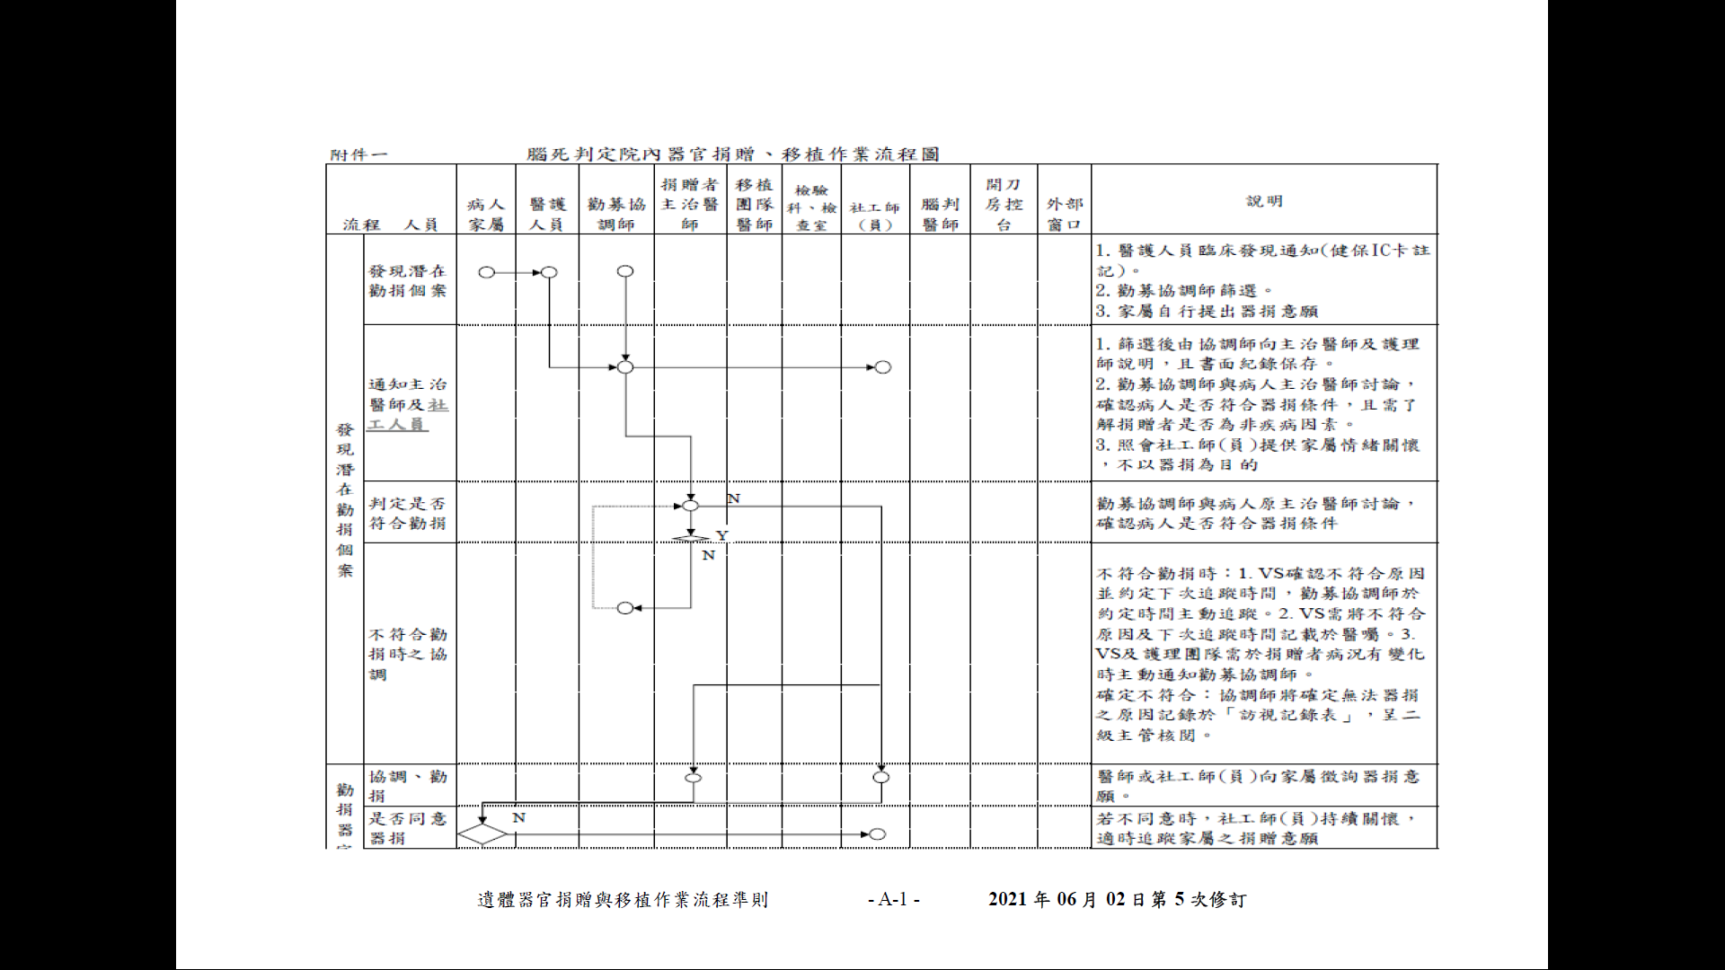
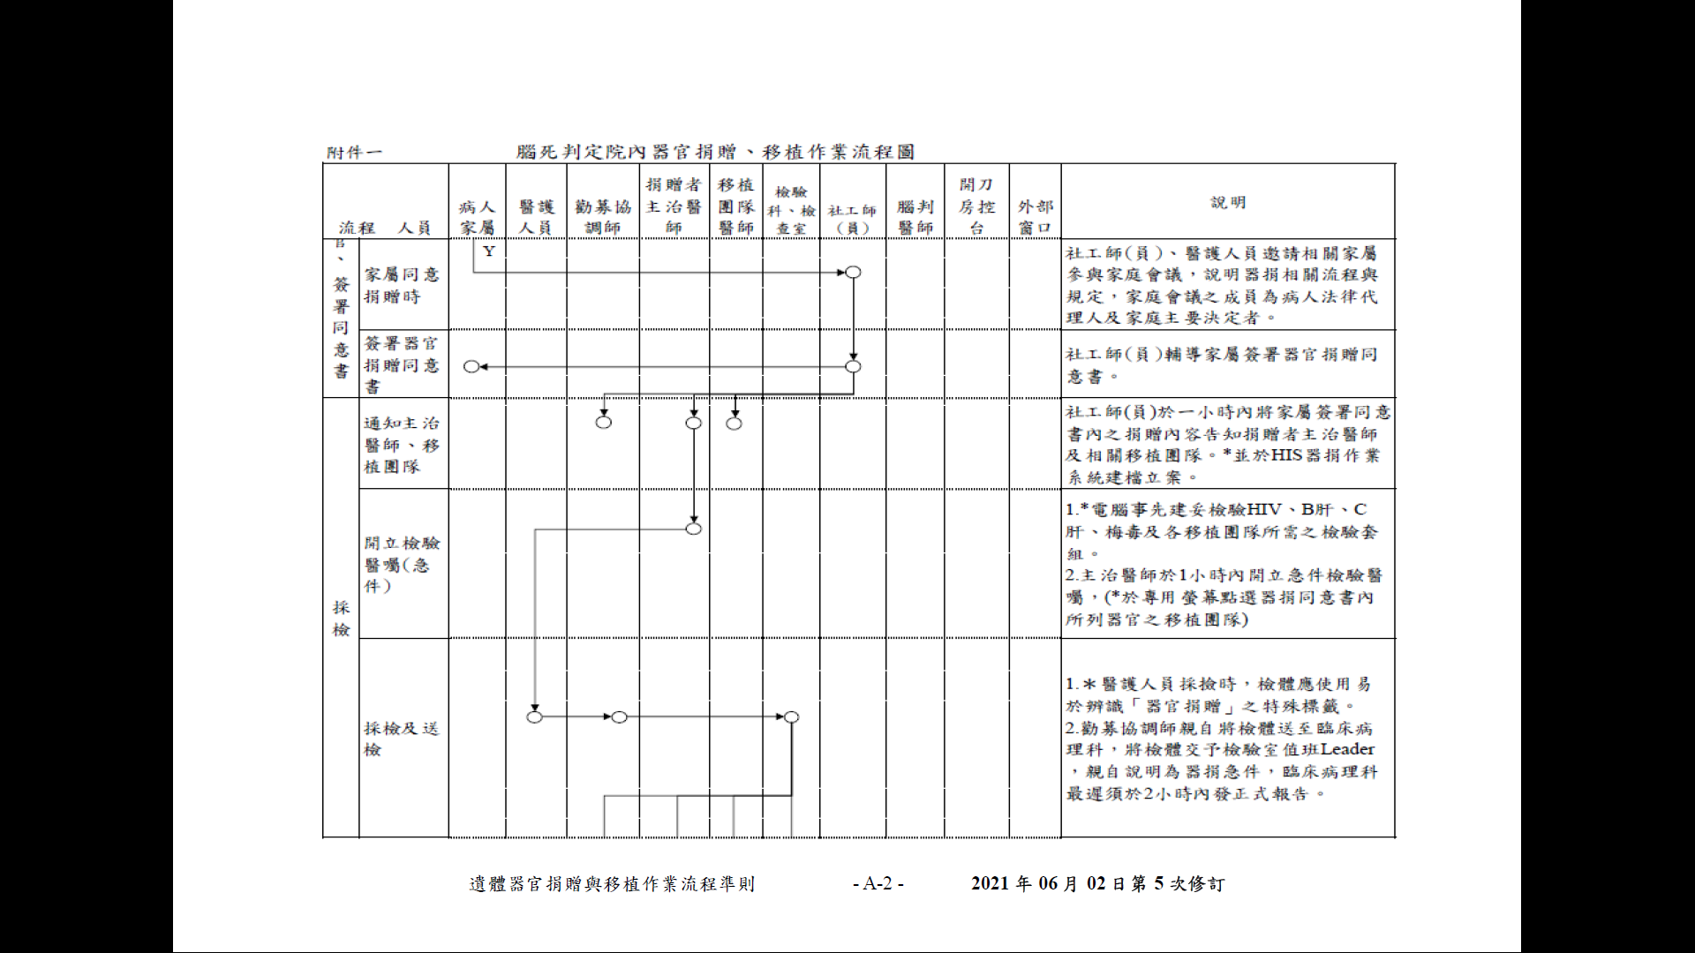
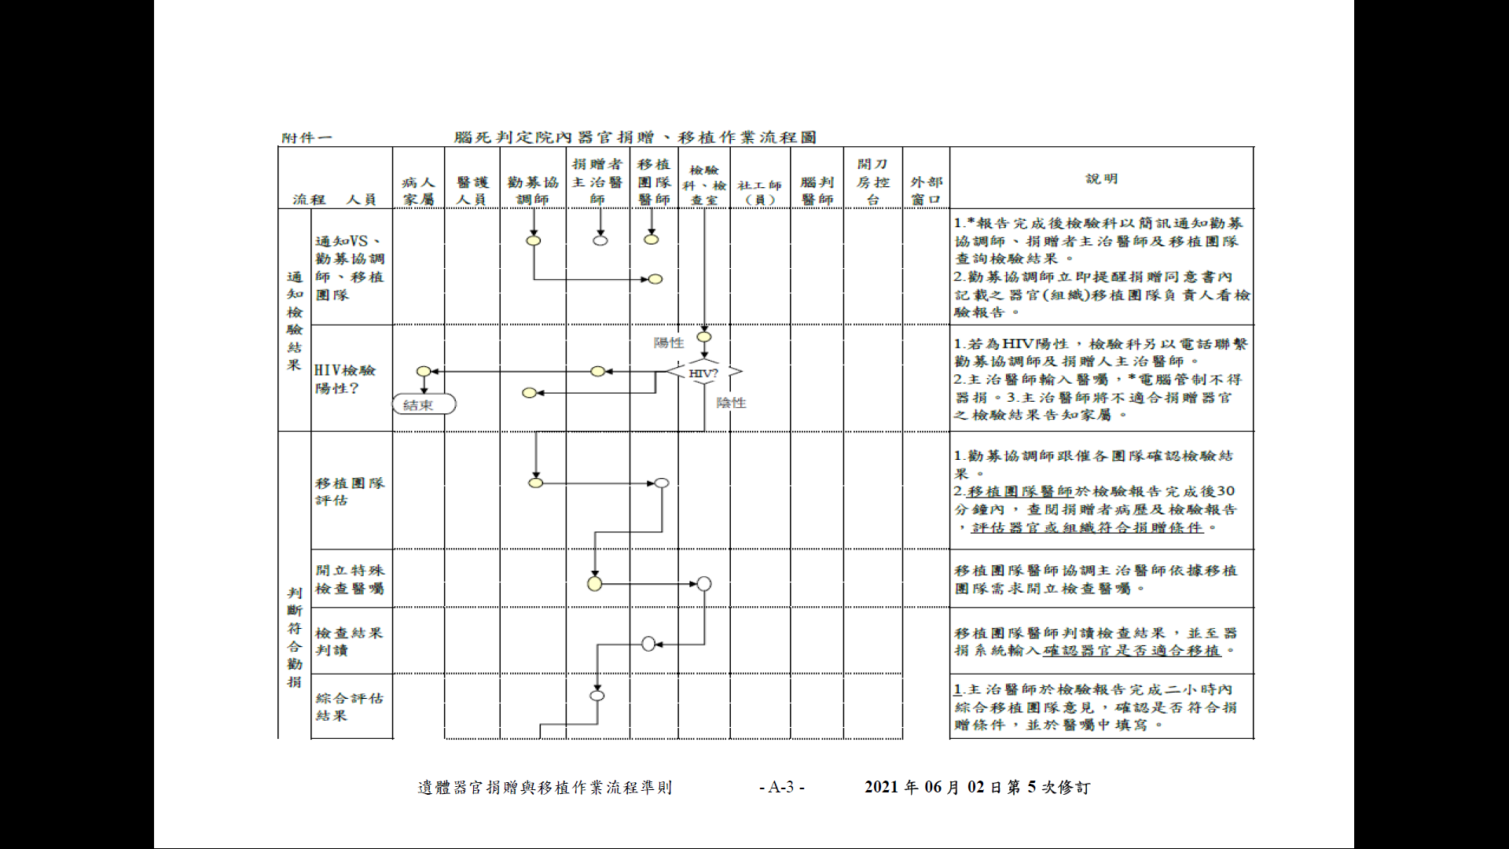
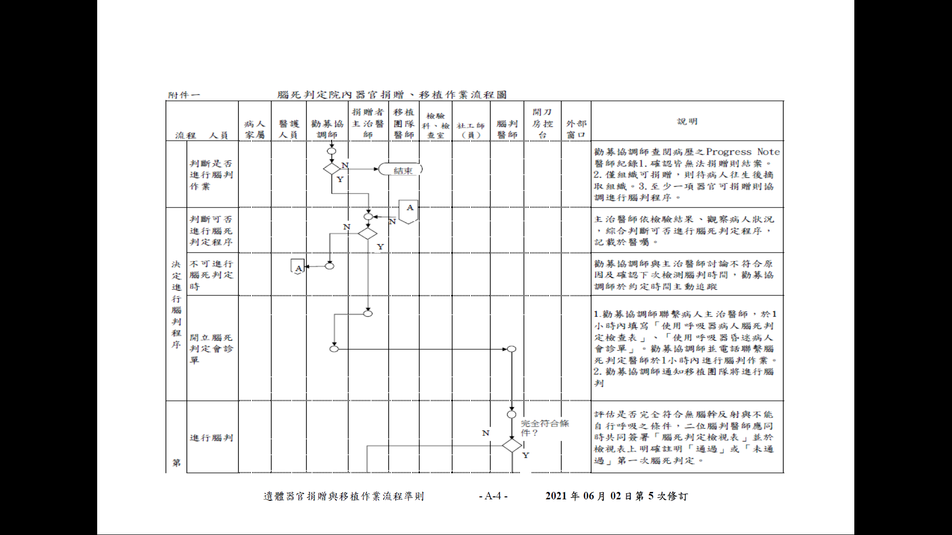
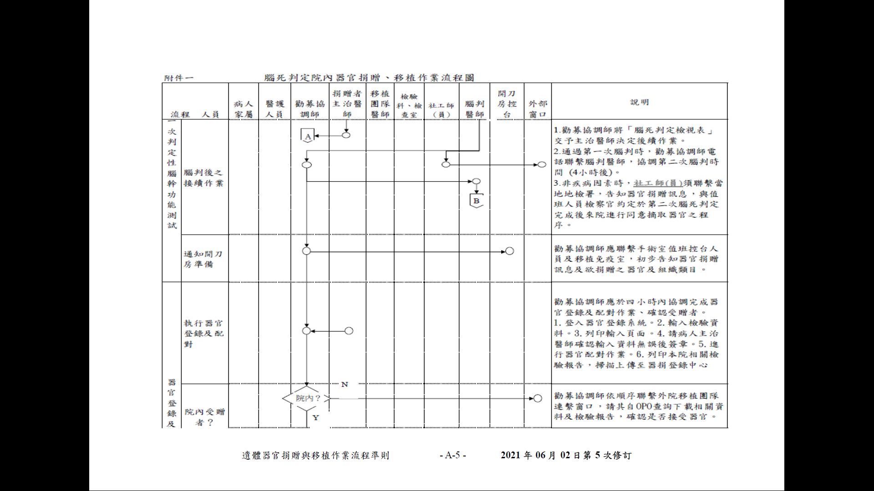
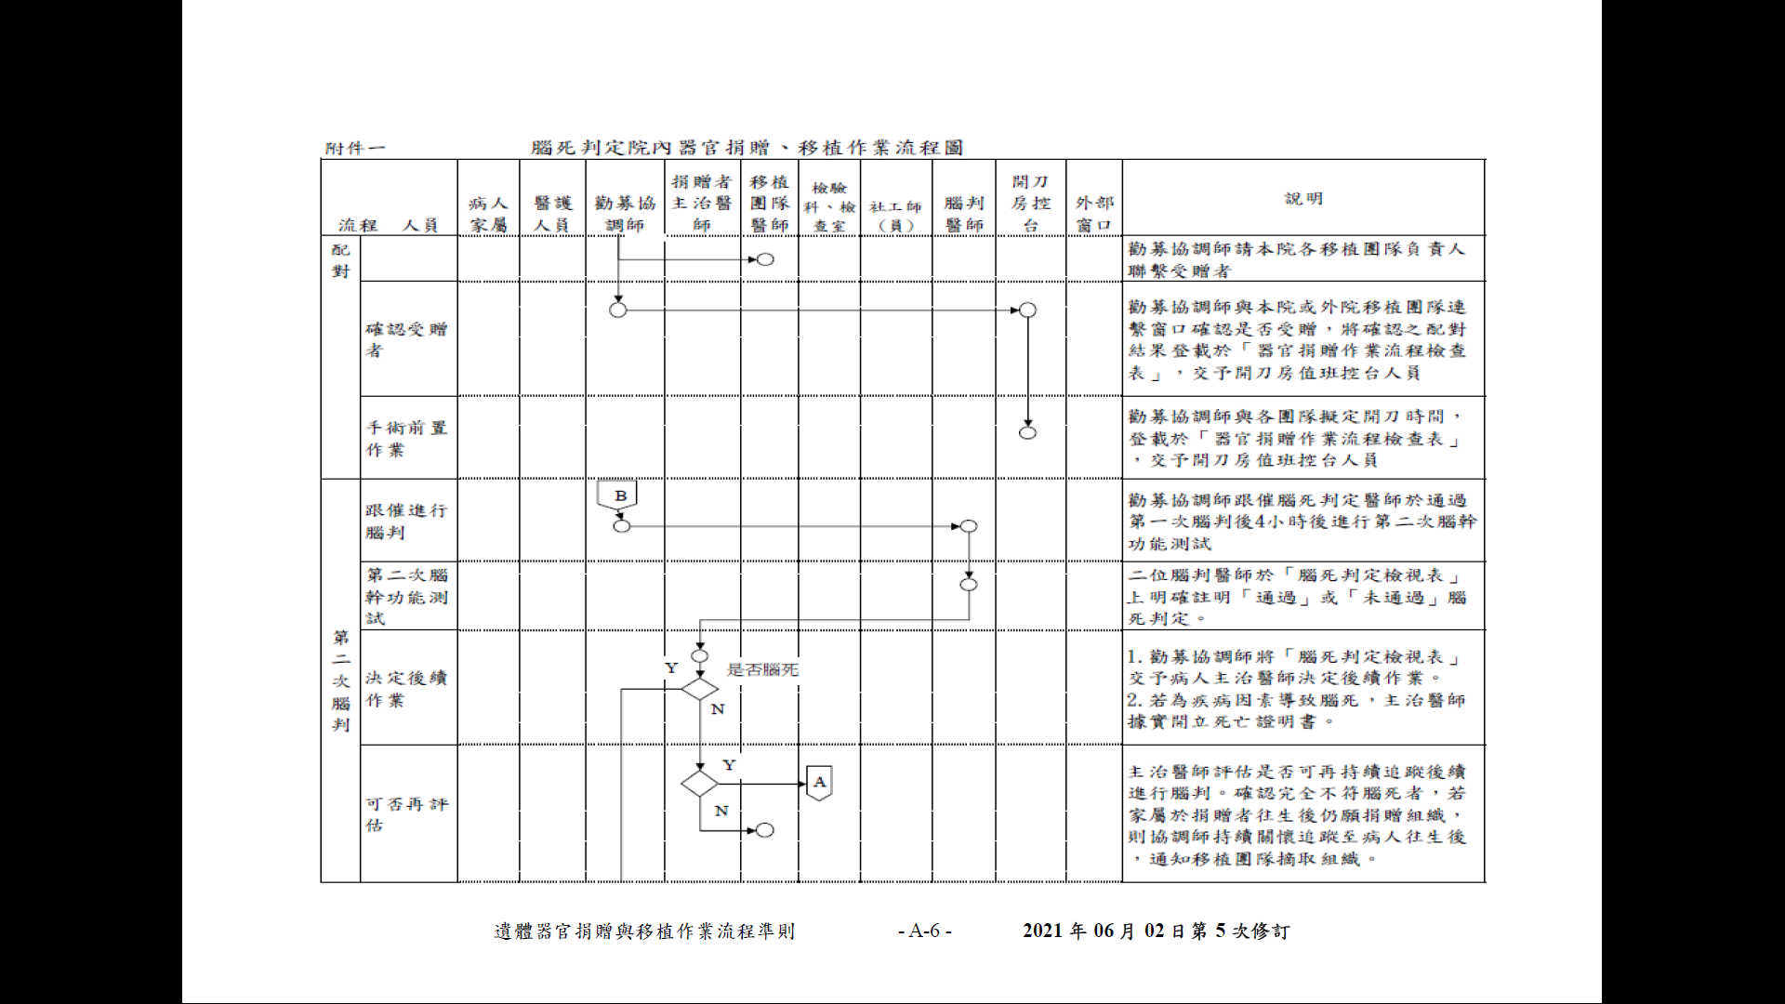
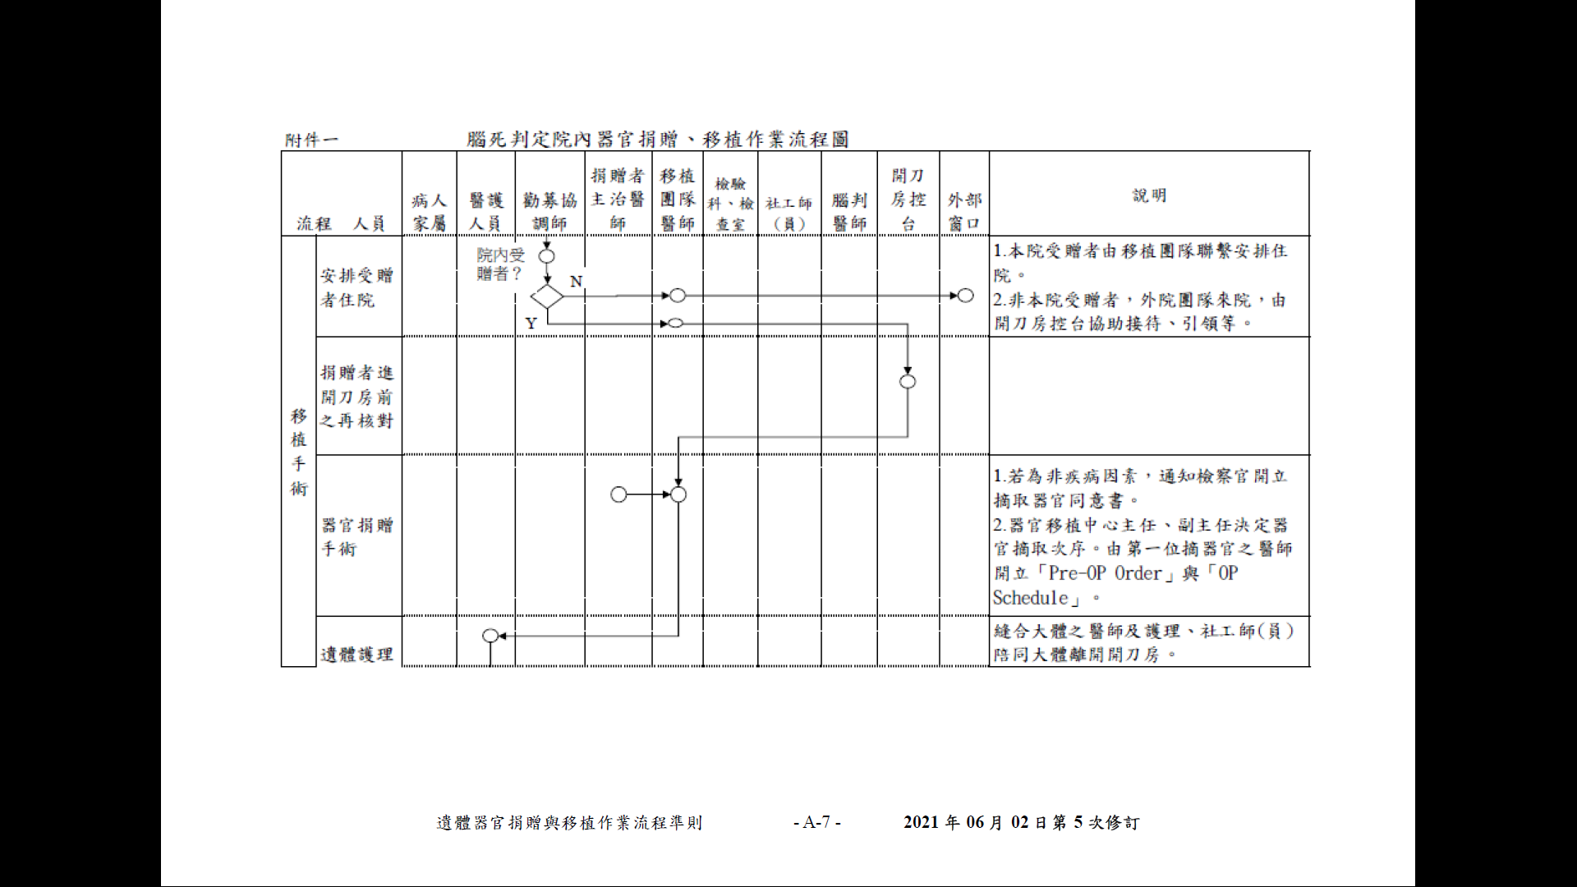
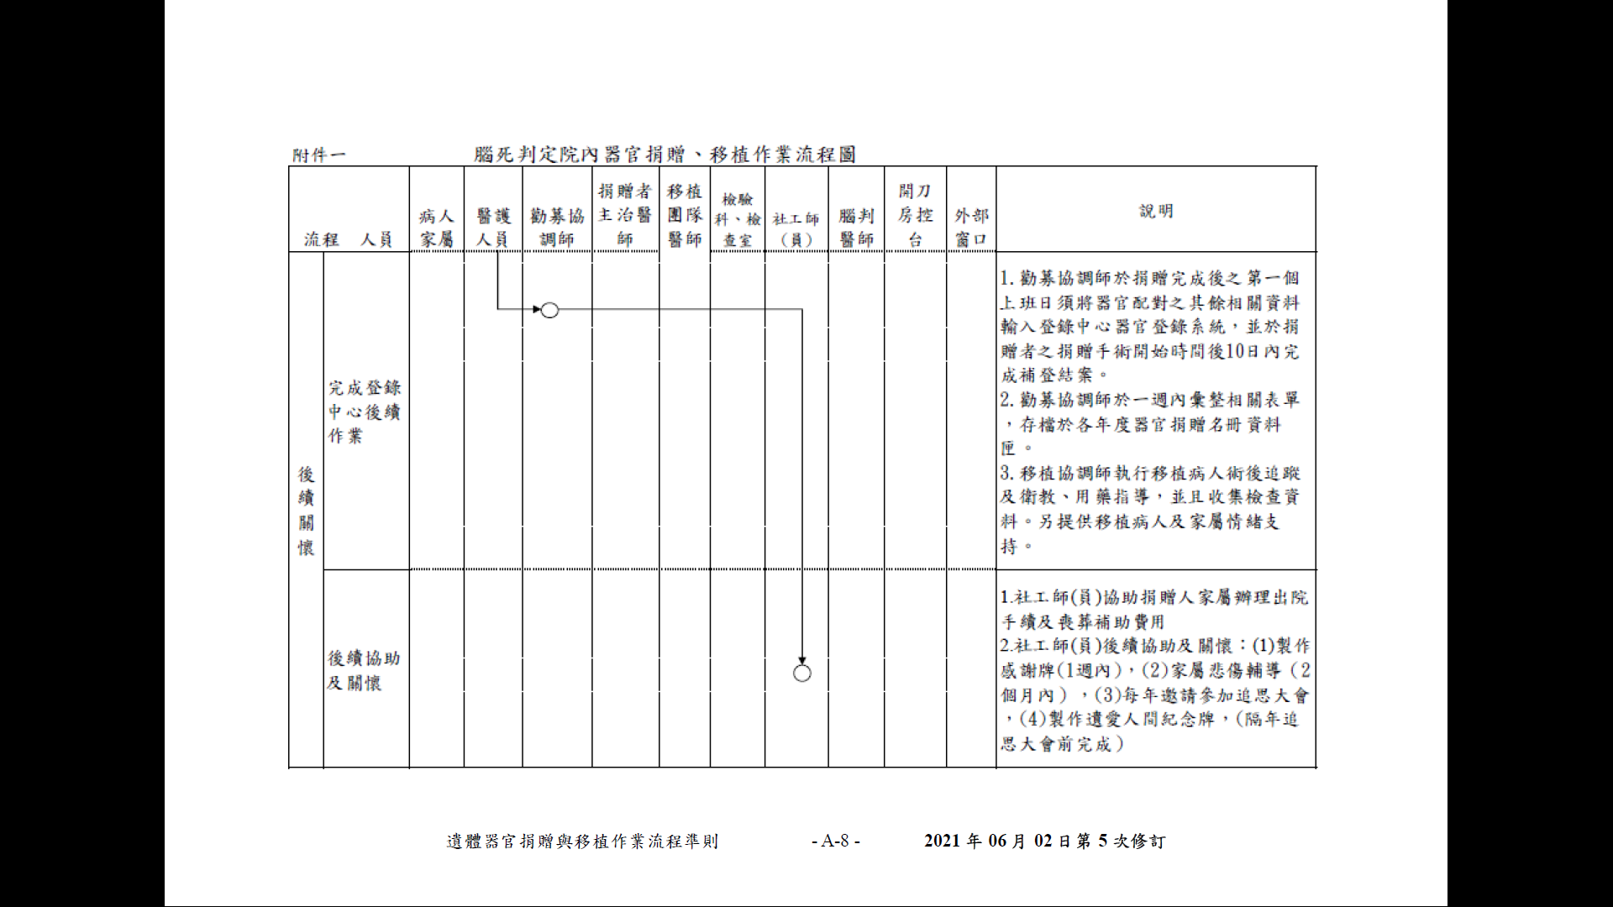
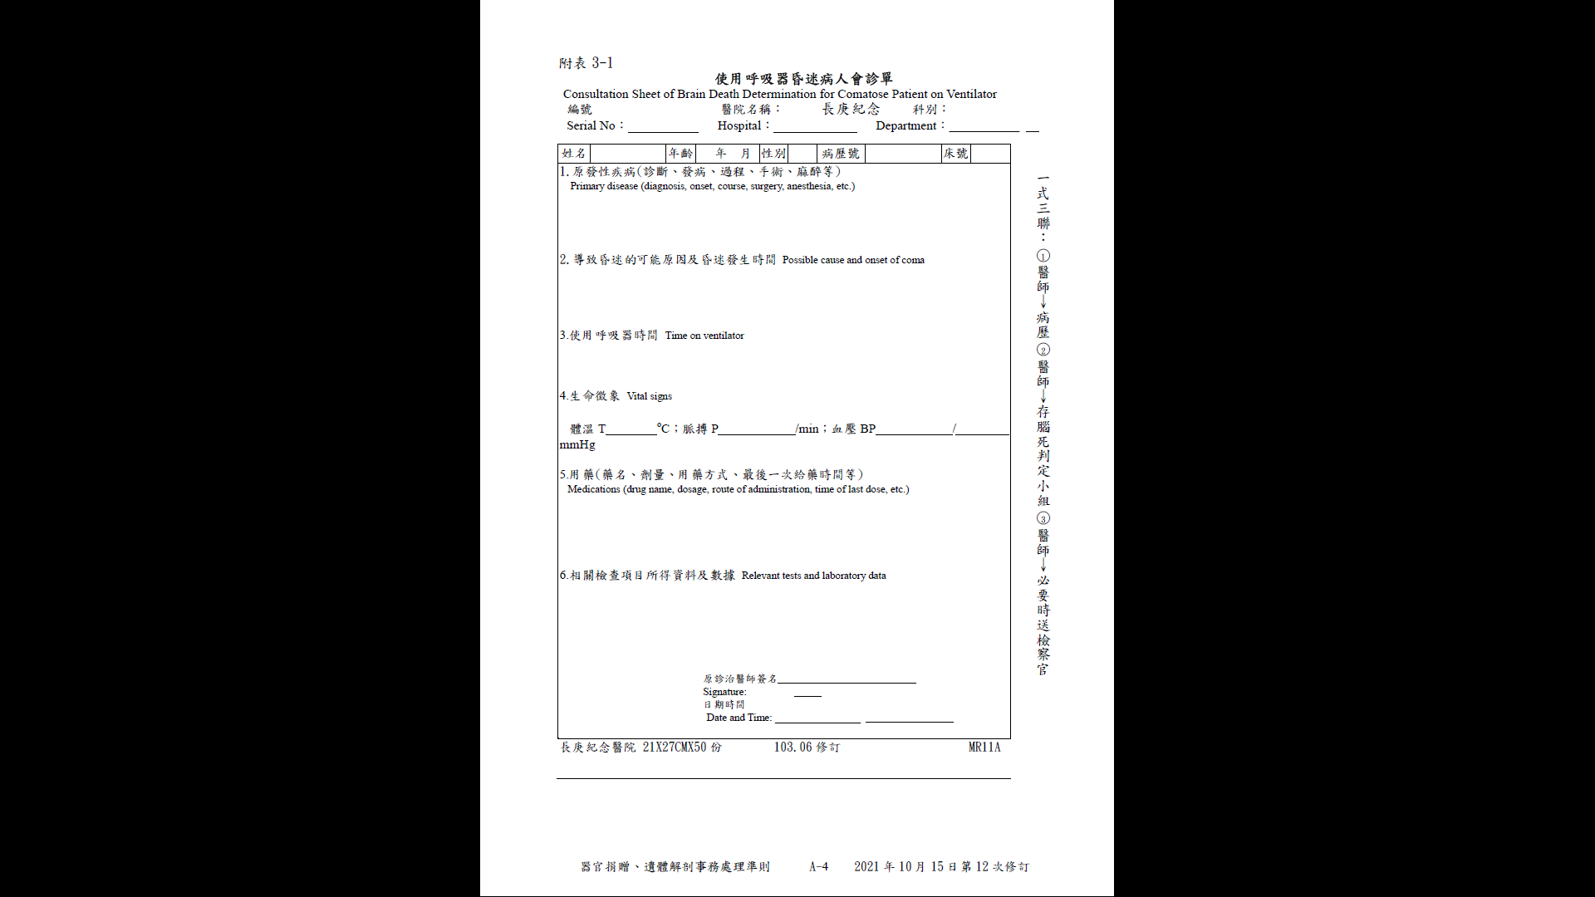
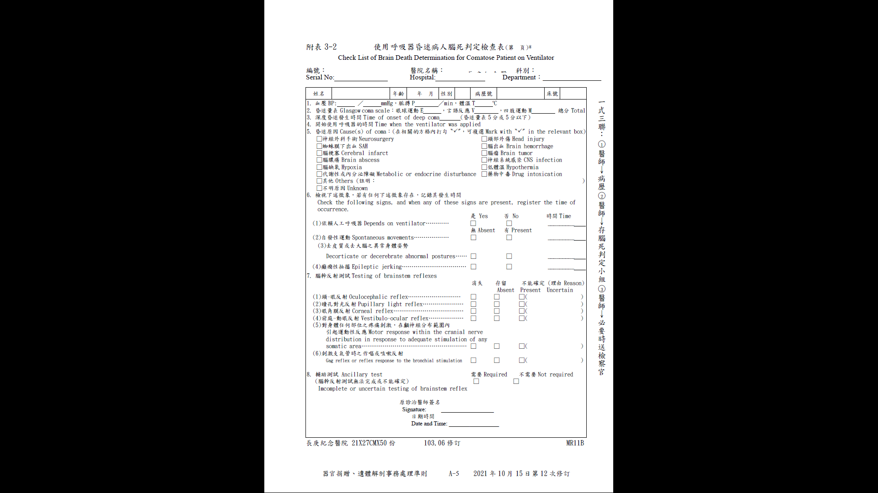
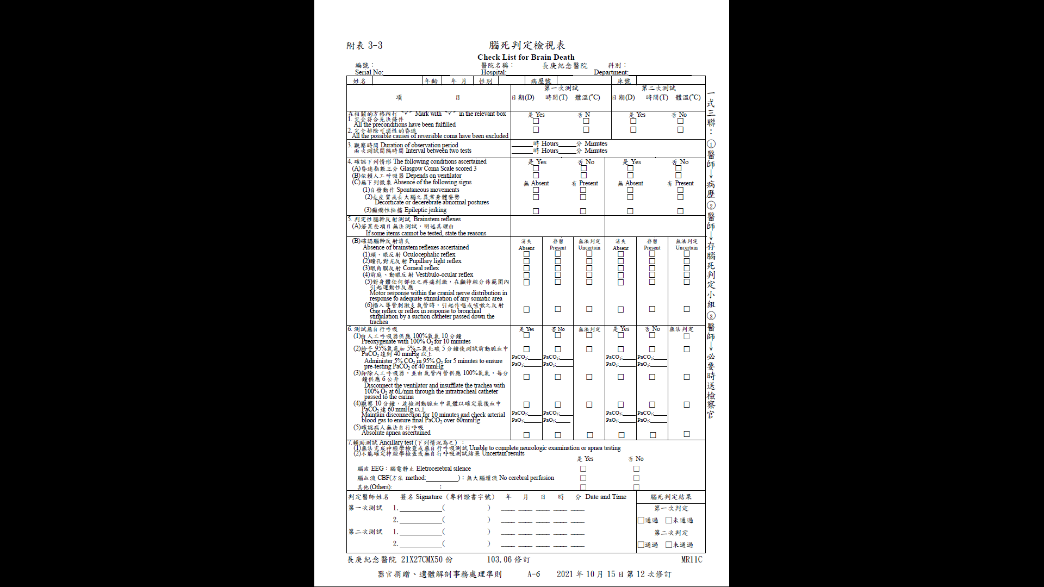
呼吸治療科腦判混合氣體鋼瓶外借流程

接獲其他單位與本科借95％ O2＋5％ CO2混合氣體鋼瓶，請告知先與8F護理站借

是
8F是否可以外借
請與8F 借

否
此鋼瓶用於本單位腦死判定標準作業所需，只剩一瓶不予外借，若有特殊狀況需詢問主管

確認NS1準備
是否有2瓶混合
體及其存量

否

是

檢查PSI剩餘量，(H型鋼瓶氣化系數:3.14)
例:500PSI*3.14=1570L，如病人每分鐘使用10L；1570L/10L=157分鐘並向儀器組長報告

使用單位來推氣體鋼瓶，告知借用單位歸還時，需歸還一瓶全新CO2混合氣體鋼瓶。
使用單位來推氣體鋼瓶，告知借用單位歸還時，需歸還一瓶全新CO2混合氣體鋼瓶。

1.氣體鋼瓶歸還，檢視鋼瓶流量表是否完好
2.如非8F借用歸還，其它單位歸還時由借用的單位主管協商，請氣體廠商錦德
07-6242527使用8F的請購案號叫貨以一換一歸還.(成本護理部自行處理)
1.氣體鋼瓶歸還，檢視鋼瓶流量表是否完好
2.如非8F借用歸還，其它單位歸還時由借用的單位主管協商，請氣體廠商錦德
07-6242527使用8F的請購案號叫貨以一換一歸還.(成本護理部自行處理)

確認無誤後，回報儀器組長結案
確認無誤後，回報儀器組長結案

根據本科技術操作規範
- 腦死判定標準作業規範(107年08月第7次修訂)，宣導人員需每日檢測氣體鋼瓶容量，若低於500psi，須告知組長備品
- 若低於300psi，通知組長更換新品。至少要有一瓶備品。 2022.01.28

